Информация
о лесопатологической ситуации в лесах Чувашской Республики

По состоянию на 20 августа 2011 года на лесных участках, расположенных на территории Чувашской Республики выявлено очагов вредных организмов на общей площади 29918,8 га, в т.ч. требуют мер борьбы 16456,6 га, из них:
Вид | На конец отчетного периода, га | в т.ч. требуют мер борьбы, га
клоп сосновый подкорный | 82 | 82
короед типограф | 10 | 10
пилильщик еловый обыкновенный | 195 | 23
листовертка дубовая зеленая | 22706,2 | 10162
усач желтопятнистый глазчатый | 1947,6 | 1947,6
трутовик ложный осиновый | 3131 | 2385
трутовик ложный дубовый | 8 | 8
моль дубовая побеговая | 91 | 91
шелкопряд непарный | 331 | 331
губка корневая сосновая | 1139 | 1139
рак смоляной (серянка) | 268 | 268
лубоед еловый большой | 10 | 10
ИТОГО | 29918,8 | 16456,6
Очаги вредных организмов, отнесенные к чрезвычайным ситуациям на территории республики, не выявлены.
Санитарное и лесопатологическое состояние лесов Чувашской Республики удовлетворительное, так как доля лесных насаждений зараженных вредителями и болезнями (29,9 тыс. га) от общей площади лесных участков республики (596,9 тыс. га) составляет в пределах 5,0 %;
Согласно пункту 23 Правил санитарной безопасности в лесах, утвержденных постановлением Правительства Российской Федерации от 29 июня 2007 г. № 414, очагами вредных организмов считаются территории лесов, на которых численность (концентрация) вредных организмов и повреждения, нанесенные ими, угрожают жизнеспособности лесных насаждений.
В пункте 49 Руководства по планированию, организации и ведению лесопатологических обследований, утвержденного приказом Федерального агентства лесного хозяйства от 29 декабря 2007 г. № 523 указано, что очагом стволовых вредителей следует считать насаждение, в котором количество заселенных стволовыми вредителями деревьев превышает 10%. При наличии от 10% до 20% заселенных (поврежденных) деревьев степень повреждения считается слабой, от 21 до 30% – средней, более 30% – сильной.
На лесных участках, расположенных на территории Батыревского района, на которые постановлениями Кабинета Министров Чувашской Республики наложены карантины, в соответствии с планом проведения санитарно-оздоровительных мероприятий, утвержденным 11 марта 2011 года запланированы и частично проведены санитарно-оздоровительные мероприятия. В настоящее время лесной участок на площади 5,0 га в выделе 13 квартала 27 Турганкасинского участкового лесничества полностью вырублен, на данном участке в соответствии с приказом Министерства природных ресурсов и экологии Чувашской Республики от 19 июля 2011 г. № 338 «О разрешении проведения огневых работ на лесном участке, зараженном карантинным вредным организмом» исполнителем работ по государственному контракту ООО «Энергосервис» проводится сжигание порубочных остатков и древесины с соблюдением требований Правил пожарной безопасности в лесах.
На другом лесном участке в выделе 2 квартала 86 Турганкасинского участкового лесничества, одновременно проводятся подготовительные работы к разработке лесосеки.
Все работы будут выполнены до истечения сроков государственного контракта.

О карантинных видах вредителей леса

В последнее время в Российской Федерации на территории земель лесного фонда сотрудниками Федерального органа исполнительной власти по обеспечению карантина растений (Федеральная служба по ветеринарному и фитосанитарному надзору) все чаще активно выявляются вредители леса, внесенные в Перечень карантинных объектов (вредителей растений, возбудителей болезней растений и растений (сорняков)), утверждённый приказом Министерства сельского хозяйства Российской Федерации от 26 декабря 2007 года № 673.
В частности, в Чувашской Республике единичные экземпляры одного из таких вредителей (черный сосновый усач (Monochamus galloprovincialis Oliv.)) недавно были выявлены на площади 14,8 га на территории Ибресинского района сотрудниками Управления Россельхознадзора по Чувашской Республике, которыми направлено представление в Кабинет Министров Чувашской Республики об установлении карантина на площади 5954 га.
Во исполнение поручения Кабинета Министров Чувашской Республики Минприроды Чувашии проанализировав ситуацию и учитывая мнение ФГУ «Российский центр защиты леса» и Федерального агентства лесного хозяйства пришло к выводу, что в наложении карантина нет необходимости, т.к.:
во-первых, ареал усачей рода Monochamus, по которым предлагается установить карантин, занимает почти 100% лесов Российской Федерации, и в связи с этим опасность их заноса в новые районы отсутствует, поскольку все районы, обладающие подходящими природно-климатическими условиями, давно и успешно этими жуками заселены;
во-вторых, выявленная концентрация вредителей (несколько особей на площади 14,8 га) угрозы лесным насаждениям не представляет;
в-третьих, причиной отнесения Россельхознадзором лесных вредителей к карантинным видам является потенциальная возможность переноса ими сосновой древесной нематоды (bursaphelenchus xylophilus). Однако, в соответствии с поручением Межведомственной рабочей группы Россельхознадзора и Рослесхоза по координации действий при защите лесов от вредных организмов ФГУ «ВНИИКР», территориальные управления Россельхознадзора, ФГУ «Рослесозащита» и ФГУ «ВНИИЛМ» в 2010 г. провели совместное обследование территории Российской Федерации на наличие карантинных и особо опасных вредителей леса. В рамках этого поручения в 2010 году было проведено обследование территории Российской Федерации на наличие сосновой стволовой нематоды Bursaphelenchus xylophilus, по результатам которого Федеральным государственным учреждением «Всероссийский центр карантина растений» составлен «Отчет о проведенных обследованиях территории Российской Федерации на наличие сосновой стволовой нематоды Bursaphelenchus xylophilus в 2010 г.» (http://www.rcfh.ru/sfera/zdorove/lesnoj/otchet/). В соответствии с выводами Отчета, до настоящего времени сосновая стволовая нематода на территории Российской Федерации не обнаружена.
Таким образом, установление карантина по усачам лишено биологического и хозяйственного смысла.
Кроме этого, Минприроды Чувашии представляет для ознакомления мнения специалистов лесозащиты, ученых-биологов и представителей Гринпис России о ситуации в Российской Федерации, сложившейся вокруг установления карантинных фитосанитарных зон Россельхознадзором и реальной опасности, которую представляют вредители леса, отнесенные к карантинным объектам («Перечень вредителей растений, возбудителей болезней растений, растений (сорняков), имеющих карантинное значение для Российской Федерации», утверждённый Министерством сельского хозяйства Российской Федерации от 26 декабря 2007 года № 673).

1. Представляем мнение одного из видных ученых в сфере энтомологии: доктора биологических наук, заведующего отделом энтомологии и биометода Всероссийского центра карантина растений с 1976 по 2005 год Ижевского Сергея Сергеевича, опубликованное в журнале "Лесная Россия":

Лесной карантин: мифы и реальность
Защита леса в современных условиях означает не только защиту древесных насаждений от аборигенных вредителей и болезней, но и от проникновения в лесные ценозы чужеземных организмов, способных причинить ощутимый вред. Действительно ли реальна угроза лесам со стороны видов-пришельцев? Утвердительный ответ на этот вопрос основывается на известных специалистам защиты растений фактах. Вот лишь некоторые из них.
· Завезенный в США из Европы в конце 1860-х годов непарный шелкопряд (Lymantria dispar) случайно проник в леса и вот уже полтора столетия представляет собой едва ли самую большую «головную боль» для лесоводов этой страны. Непарный шелкопряд ежегодно дефолиирует здесь насаждения на площади, превышающей миллион гектаров. Североамериканский ареал вредителя непрерывно расширяется.
· С 30-х гг. прошлого столетия широколиственным лесам Канады наносит огромный вред проникшая сюда из Европы зимняя пяденица (Operophthera brumata). А с 60-х годов катастрофический ущерб соснякам в западных провинциях причиняет палеарктический вид – сосновый рыжий пилильщик (Neodiprion sertifer), вынуждая повсюду применять против него пестициды.
· Гибель хвойных насаждений в Японии от сосновой стволовой нематоды американского происхождения (Bursaphelenchus xylophilus), переносчиком которой являются жуки-дровосеки (главным образом представители рода Monochamus), приобрела масштабы национального бедствия.
· Случайно завезенный с неокоренной древесиной в Грузию из северных районов СССР большой еловый лубоед (Dendroctonus micans), впервые обнаруженный в Боржомском ущелье в 1956 г, по вредоносности долгие годы занимал в Грузии первое место среди лесных вредителей. Для подавления его очагов потребовалась государственная программа по интродукции, разведению и расселению природных врагов дендроктона.
· В настоящее время карантинные службы США и ряда европейских стран озабочены появлением на их территории азиатского усача (Anoplophora glabripennis), занос которого с его родины – Китая происходит с деревянной тарой. Этот усач представляет реальную угрозу изреженным древесным насаждениям.
Как же воспрепятствовать трансграничным (порой, межконтинентальным) переносам вредных лесных насекомых? Возможно ли это в принципе в наш век широчайших межгосударственных торговых связей? И кто может взять на себя подобную задачу? Попытаемся ответить на эти вопросы.
В 1931 г. при Наркомземе СССР была создана единая Государственная карантинная служба. Основная возложенная на нее задача состояла в контроле над ввозом в страну сельскохозяйственной продукции и живых растений. В 1934 г. вышло постановление Совнаркома СССР «Об охране территории Союза ССР от заноса и распространения сельскохозяйственных и лесных вредителей (подчеркнуто нами, С.И.)». С этого времени карантинная служба традиционно входит в состав Министерства сельского хозяйства (сейчас – МСХ РФ). До определенного времени это было целесообразно, поскольку реальную угрозу представляли исключительно чужеземные объекты, угрожающие сельскохозяйственным культурам.
Европейские страны давно объединили свои усилия в области защиты и карантина растений. С 1951 г. успешно функционирует Европейская и Средиземноморская Организация Карантина и Защиты Растений (ЕОКЗР). Составленный и постоянно пересматриваемый ЕОКЗР обширный Перечень карантинных организмов имеет для стран-членов Организации рекомендательный характер. В 1990-е годы стала формироваться Служба карантина и защиты растений стран Европейского Сообщества (ЕС). Ею также составлены Перечни карантинных объектов, которые, однако, носят уже законодательный характер для стран-членов ЕС (Council Directive 2000/29/EC). С 2005 г. эти перечни объединены и теперь представляют собой единый документ. Помимо этого ЕОКЗР ежегодно публикует «Актуальный список» (Action List), в котором перечисляются виды, рекомендуемые для включения в сферу интересов карантинных служб государствам-членам Организации.
В России деятельность Службы карантина растений осуществляется на основе Федерального Закона «О карантине растений», принятом в 2000 г. В соответствии со Статьей 1 (Глава I) «Целью Федерального закона является обеспечение охраны растений и продукции растительного происхождения от карантинных объектов на территории Российской Федерации». При этом под карантинными объектами понимаются «вредные организмы, отсутствующие или ограниченно распространенные на территории Российской Федерации» (Глава I, Статья 2).
Самые опасные вредные организмы, занос или самостоятельное проникновение которых наиболее вероятно, включаются в «Перечень вредителей растений, возбудителей болезней растений, растений (сорняков), имеющих карантинное значение для Российской Федерации» (далее – Перечень). Он утверждается Заместителем Министра сельского хозяйства РФ и носит характер подзаконного акта. В соответствии с этим Перечнем осуществляется вся деятельность национальной Службы карантина растений (Россельхознадзор). Во всех местах пересечения государственной границы проводится карантинный контроль (досмотр) ввозимой (подчеркнуто нами, - С.И.) в страну продукции, с которой подобные объекты могут быть занесены. Постоянно ведется карантинный мониторинг внутри страны с целью выявления ранее проникших сюда карантинных видов, и принимаются меры по их истреблению.
Бурный рост объемов экспорта и импорта древесины вынудили национальные службы карантина растений помимо вредителей сельскохозяйственных культур обратить внимание и на вредителей леса. В перечни карантинных объектов стали вводиться виды, представляющие опасность для лесного хозяйства. В России подобная практика возникла в конце 1990-х гг., когда в Перечень впервые были включены чужеземный вредитель древесных растений – азиатский усач (включен в список А1: Карантинные объекты, отсутствующие на территории РФ) и азиатская раса непарного шелкопряда (включена в список А2: Карантинные объекты, ограниченно распространенные на территории РФ). (Американская белая бабочка была включена в Перечень ранее). В ныне действующий, утвержденный в 2003 г. Перечень в список А2 было включено еще 8 видов лесных вредителей. Тем самым они получили статус карантинных вредителей (таблица).
Перечень вредителей растений, возбудителей болезней растений, растений (сорняков) имеющих карантинное значение для РФ

№ | Вредители леса | Ареал
Карантинные объекты, отсутствующие на территории РФ (Список А1)
1 | Anoplophora glabripennis  Азиатский усач | Китай, занесен в США, выявляется в Европе
Карантинные объекты, ограниченно распространенные на территории РФ
1 | Dendroctonus micans  Лубоед большой еловый | Россия: европ. часть (на юг до южн. границы ели), Кавказ, Сибирь, юг Д. Востока (вкл. Сахалин); Беларусь, Украина, Закавказье, с. Казахстан; Европа, Малая Азия, Монголия, с..-в. Китай, Япония *
2 | Dendrolimus superans sibiricus  Сибирский шелкопряд | От хвойных лесов Южн. Урала до побережий Охотского и Японского морей; на севере от 63º с.ш. (Якутия), на юге – в с.-в. Китае и Корее - 40º с.ш.**
3 | Hyphantria cunea  Американская белая бабочка | Сев. Америка, Европа; Россия: в европейской части – весь потенциальный ареал***
4 | Lymantria dispar (asian race)  Непарный шелкопряд (азиатская популяция) | Европейская и азиатская части России
5 | Monochamus urussovi  Усач черный еловый большой | Россия: европ. часть (в зоне хвойных и смешанных лесов), ?Кавказ, Сибирь, Дальний Восток (включая Сахалин и южн. Курилы); Беларусь, Украина; Казахстан; Сев., и отчасти Ср. Европа, Монголия, п-ов Корея, с.-в. Китай, Япония*
6 | Monochamus saltuarius  Усач черный бархатнопятнистый | Россия: сев. и отчасти средн. полоса европ. части, Сибирь, юг Д. Востока (вкл. Сахалин); Беларусь, Украина, сев. Казахстан; горы Ср. Европы, ?Финляндия, указан для стран Балтии, сев. Монголия, сев. Китай, п-ов Корея, Япония*
7 | Monochamus impluviatus  Усач черный крапчатый | Россия: север европ. части, Сибирь, Д. Восток (вкл. Сахалин); с. Монголия, с.-в. Китай, сев. Корея*
8 | Monochamus sutor  Усач черный еловый малый | Россия: европ. часть (в хвойных и смешанных лесах - вплоть до хвойных островных лесов в степной полосе), Кавказ, Сибирь, Д. Восток (до Сахалина вкл.); Беларусь, Украина, возможен в Закавказье, сев. Казахстан; Европа, Монголия, сев. Китай, Сев. Корея, Япония*
9 | Monochamus galloprovincialis  Усач черный сосновый | Россия: европ. часть, Кавказ, Урал, Сибирь, Д. Восток; Беларусь, Украина, ?Молдова, Закавказье, сев. Казахстан; сев. Африка, Европа, Турция, сев. Монголия, сев.-зап. Китай*
10 | Monochamus nitens  Усач черный блестящий | Россия: юж. Сахалин, юж. Курилы; Корея, Япония*
Знакомство с приведенным списком у специалистов защиты леса вызывает, по меньшей мере, удивление. Постараемся, по возможности кратко, объяснить, почему.
Включение в Перечень отсутствующего на территории России азиатского усача можно объяснить опасениями его акклиматизации в южных районах страны в случае заноса. Хотя вероятность того, что этот вид, повреждающий преимущественно тополя и реже клёны, станет у нас вредителем леса, невелика. Вернее всего, он будет повреждать деревья в городских условиях и в лесопарках. Вопрос о целесообразности включения этого вида в Перечень должен решаться на основе обстоятельного анализа фитосанитарного риска (АФР).
Все остальные виды, приведенные в таблице, за исключением усача черного блестящего (ареал которого на территории России ограничен южн. Сахалином и южн. Курилами), никак ограниченно распространенными считаться не могут. Ареал непарного шелкопряда покрывает все лесные (с лиственными породами) районы на территории России. Так называемая азиатская (сибирская) популяция отличается от европейской (в XIX в. занесенной в Сев. Америку) лишь рядом поведенческих особенностей, которые, однако, не позволяют различать представителей этих популяций при обычном карантинном досмотре.
Включение в состав «ограниченно распространенных на территории РФ карантинных вредителей леса» широко распространенных аборигенных (отнюдь не карантинных у нас!) видов свидетельствует либо о случайном, никак не обоснованном выборе объектов, либо о существовании у составителей Перечня лесных карантинных вредителей каких-то иных соображений. Поскольку в первом заподозрить квалифицированных специалистов Службы карантина растений непозволительно, остается предположить существование «особых» соображений.
Они, в общем-то, известны и сводятся к следующему. Страны-импортеры древесины всегда обеспокоенные заносом с нею отсутствующих у них чужеземных вредителей. Именно по этой причине они выставляют экспортерам (в т.ч. и России) карантинные требования, которые могли бы воспрепятствовать таким заносам. О видах, вызывающих реальное беспокойство европейских карантинных служб, скажем ниже. Что же касается видов, включенных в наш Перечень, то из него для европейских стран могли бы представлять опасность лишь сибирский шелкопряд и усач черный блестящий. Но для Европы оба они представляют мифическую угрозу, поскольку занос их с древесиной практически нереален. Это вполне очевидно и самим европейским импортерам, не включивших в свои перечни ни один из приведенных в таблице видов, включая и эти два.
Таким образом, не оправдывается и наше предположение о том, что в Перечень РФ лесные виды включены исключительно в угоду карантинным требованиям стран-импортеров нашей древесины.
Обращение к последнему Перечню ЕС свидетельствует о том, что реальную угрозу европейские страны видят в заносе с древесиной совсем иных видов. Это неевропейские жуки-дровосеки (р. Monochamus) – потенциальные переносчики стволовой нематоды, неевропейские короеды (сем. Scolytidae) и неевропейские долгоносики (р. Pissodes). Именно эти виды представляют реальную, а не мифическую опасность для европейских лесов.
Прогнозирование инвазий чужеземных вредителей леса актуально и для нашей карантинной службы. По понятным причинам эта задача в полной мере решена быть не может - столь велика и многообразна мировая фауна лесных вредителей и столь непредсказуемы отдаленные перспективы перемещения по миру импортируемой и экспортируемой древесины. Возможна лишь частичная оценка подобных угроз. США, например, не покупая древесину в России, уже давно провели анализ фитосанитарного риска завоза к себе сибирской лиственницы и сделали прогноз вероятности заноса с нею наиболее опасных для себя видов.
Перечень РФ традиционно в значительной своей части формируется на основе рекомендаций ЕОКЗР (а теперь и ЕС). Проведем первичную оценку угрозы для лесов России тех лесных вредителей, инвазий которых опасаются европейцы. Воспользуемся для этого методом исключения.
В европейские карантинные перечни вредителей леса и древесины включены насекомые - представители двух групп: жуки-ксилофаги и хвоелистогрызущие чешуекрылые.
О потенциальной опасности азиатских усачей говорилось выше. Многоядные виды A. glabripennis и два других: A. chinensis и A. malasiaca (в настоящее время они рассматриваются как синонимы) распространяются по миру в основном из Китая с деревянной тарой. Занос их вполне вероятен и в Россию. Предстоит оценить их шансы на обоснование на территории нашей страны и потенциальную вредоносность.
Усачи р. Monochamus представляют угрозу в основном как потенциальные переносчики сосновой нематода. Семь из них родом из США, а M. alternatus – обитает в Китае и Японии. Россия в отличие от других европейских стран пока не импортирует древесину из этих регионов. Тем самым, эти виды в настоящее время угрозы для наших лесов не представляют.
По той же причине не опасны для нас и включенные в перечень ЕС североамериканские виды р. Pissodes. В то же время, в азиатской части России обитают P. cembrae, P. irroratus и P. nitidus. Их занос в европейскую часть страны в процессе внутренних перевозок в принципе возможен, но на самом деле мало вероятен и не сулми реальной угрозы.
В последние перечни ЕС и ЕОКЗР были включены и короеды: 6 видов р. Dendroctonus, 7 видов р. Ips и Dryocoetus confuses. Все они без исключения североамериканского происхождения и также не представляют сейчас для нас реальной угрозы. Между тем, в лесах Сибири, Дальнего Востока и Приморья древесным насаждениям причиняют вред около 50 видов короедов, не отмеченных в европейском регионе страны (Ижевский и др. 2005). Их занос сюда маловероятен. А вот для азиатских экспортеров нашей древесины некоторые из них могут оказаться опасными (но это – уже забота экспортеров).
И, наконец, оценим опасности для России чужеземные хвоегрызущих вредителей.
Прежде всего, это хвоевёртки р. Acleris (A. variana, A. gloverana и др.). Эти опасные вредители хвойных пород обитают в Северной Америке: на северо-востоке США, на юге Канады и на Аляске. Гусеницы повреждают хвою пихты, ели, тсуги и псевдотсуги. Бабочки откладывают яйца на хвоинки, где и зимуют. Гусеницы отрождаются весной. Любая из хвоевёрток на стадии яйца может быть легко занесена за пределы первичного ареала на декоративных (в т.ч. и на новогодних) североамериканских хвойных растениях. В случае размещения их в питомнике или в насаждениях среди аборигенных видов древесных растений гусеницы смогут попасть на них и в последующем образовать очаг. Учитывая возрастающие объемы импорта в Россию декоративных древесных растений не только из Европы, но также из Северной Америки, эти виды представляют для нас очевидную опасность.
Несомненную опасность для хвойных лесов Европы представляют североамериканские виды хвоеверток р. Choristoneura. На юго-востоке Канады и в США Ch. fumiferana и Ch. occidentalis едва ли не основные вредители елей и пихт. Мелкие бабочки активны в июне-июле, когда откладывают яйца на хвоинки. Выходящие из яиц гусеницы находят укромные места (например, под чешуйками коры), где в мало заметных паутинных гнездах и зимуют. Весной они внедряются в старые хвоинки и в почки, где некоторое время остаются незаметными. На этой стадии вероятнее всего и может произойти занос листоверток с посадочным материалом хвойных пород.
Таким образом, реально лесам России из чужеземных насекомых по предварительной оценке могут угрожать представители этих двух родов хвоеверток. Именно их включение в Список А1 Перечня РФ должно рассматриваться в первую очередь.
Работа выполнена при поддержке Федерального агентства по науке и инновациям: Проект «Создание технологий прогнозирования воздействия на биосферу чужеродных видов и генетически измененных организмов» № 02.435.114003.
С.С. Ижевский
Журнал "Лесная Россия", 2006, № 3(15), с.31-34

2. Представляем мнение ФГУ «Российский центр защиты леса», опубликованное на официальном сайте (http://www.rcfh.ru/sfera/zdorove/lesnoj/o/):

О внутреннем карантине на некоторые виды вредителей
леса на землях лесного фонда Российской Федерации

Перечень карантинных объектов («Перечень вредителей растений, возбудителей болезней растений, растений (сорняков), имеющих карантинное значение для Российской Федерации») был утверждён Министерством сельского хозяйства Российской Федерации 26 декабря 2007 года.
Вредители леса, отнесенные к карантинным объектам, ограниченно распространенным на территории Российской Федерации
Dendroctonus micans (Kugelman) | Большой еловый лубоед
Dendrolimus sibiricus Tschetw. | Сибирский шелкопряд
Hyphantria cunea Drury | Американская белая бабочка
Lymantria dispar L. (asian race) | Непарный шелкопряд (азиатская раса)
Monochamus urussovi Fisch. | Большой черный еловый усач
Monochamus saltuarius Gebl. | Черный хвойный усач
Monochamus impulviatus Mot. | Восточносибирский хвойный усач
Monochamus sutor L. | Малый черный еловый усач
Monochamus galloprovincialis Oliv. | Черный сосновый усач
Monochamus nitens Bates | Дальневосточный черный усач
В «Перечень вредителей растений, возбудителей болезней растений, растений (сорняков), имеющих карантинное значение для Российской федерации», Минсельхозом были включены 10 видов вредителей леса, якобы ограниченно обитающих на территории Российской Федерации. Фактически же ареалы их обитания охватывают от нескольких тысяч гектаров (дальневосточный черный усач на о. Кунашир Сахалинской области) до громадной территории от западной до восточной границы Российской Федерации, занимающей до 85% лесных земель (рис. 1, 2).

Ареалы и карантинные зоны хвое-листогрызущих вредителей
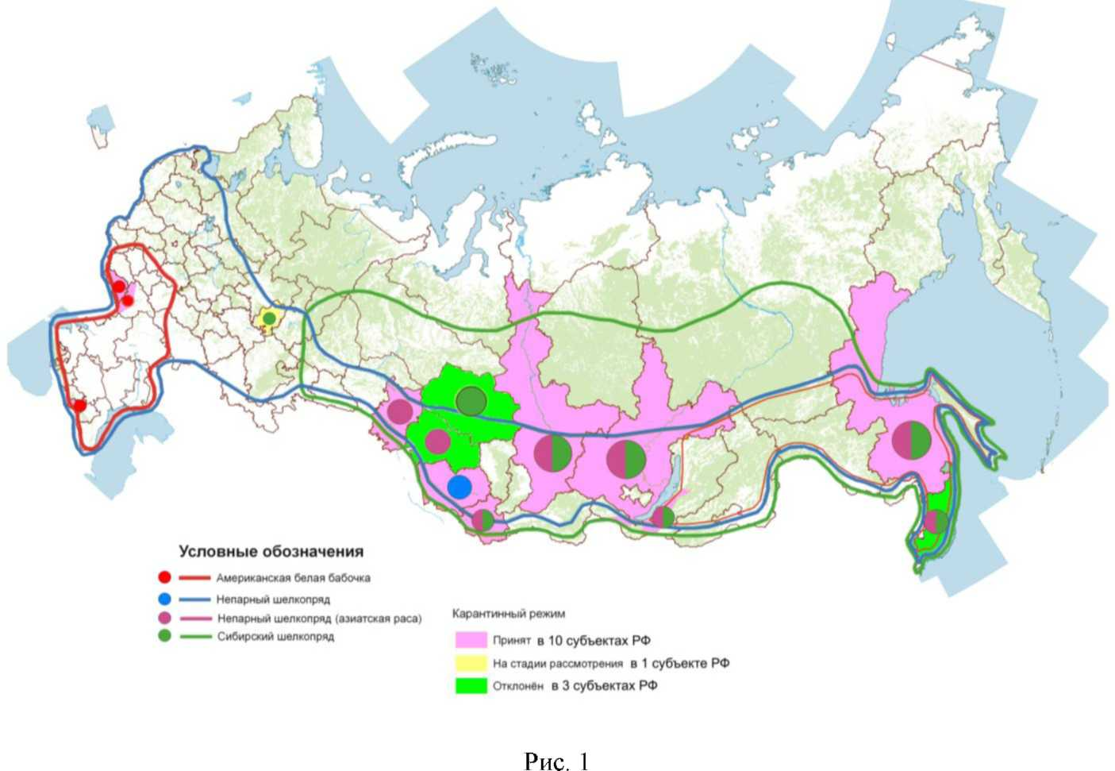

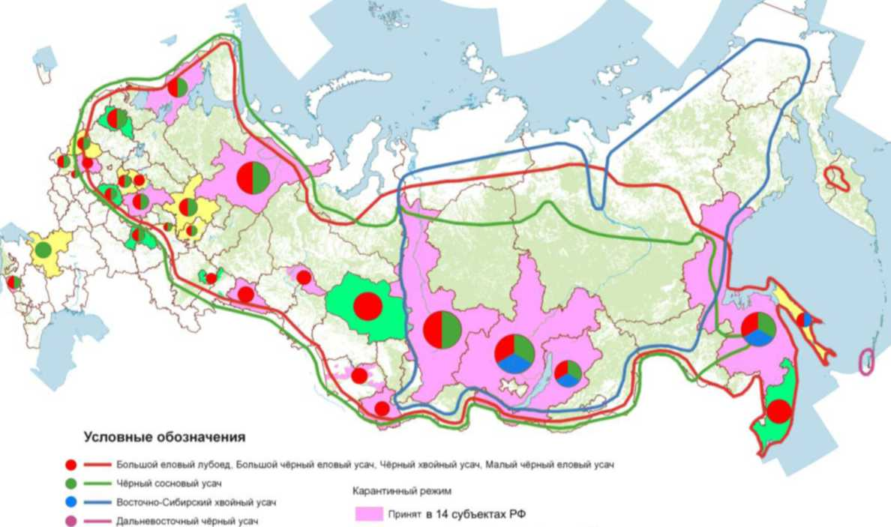
Ареалы и карантинные зоны стволовых вредителей
На стадии рассмотрения в 9 субъектах РФ Отклонен в 6 субьектах РФ
Рис. 2

Большой еловый лубоед, большой и малый чёрные еловые усачи, черный хвойный усач распространены повсеместно по территории России и встречаются на севере и в средней полосе европейской части страны, по всей Сибири и Дальнему Востоку в ареале произрастания ели. Площадь их распространения составляет 621 млн. га или 85 % от лесопокрытой площади Российской Федерации.
Восточносибирский хвойный усач обитает в Восточной Сибири и на Дальнем Востоке, площадь его ареала составляет 56 % от лесопокрытой площади.
Ареал чёрного соснового усача занимает всю европейскую часть России, Кавказ, всю Сибирь и Дальний Восток и составляет 76 % от лесопокрытой площади Российской Федерации.
Сибирский шелкопряд распространён в лесной и лесостепной зонах от Урала до восточных границ России и занимает 60 % лесопокрытой площади.
Ареал непарного шелкопряда занимает более 37 % лесопокрытой площади Российской Федерации и широко распространён в границах произрастания дуба в лесной зоне и мелколиственных пород в лесостепной зоне.
Исходя из анализа распространения вредителей, ни один из вышеперечисленных видов не может считаться «ограниченно распространённым на территории Российской Федерации».
Если руководствоваться данным Перечнем, то внутренний карантин может быть введен на всей территории лесного фонда Российской Федерации, что ставит под сомнение его обоснованность. Это подтверждается и многочисленными публикациями ведущих российских учёных (Ижевский, 2006; Орлинский, 2006; Селиховкин, 2007).
В настоящее время карантин на некоторые административные районы или всю территорию объявлен примерно в 20 субъектах РФ. Наибольшее количество видов, по которым наложен карантин, отмечено в Иркутской области и Хабаровском крае (8 из 10 видов, включённых в Перечень: непарный шелкопряд, азиатская раса непарного шелкопряда, все чёрные усачи, кроме дальневосточного, большой еловый лубоед). В остальных субъектах количество вредителей, по которым наложен карантин, варьирует от 1 до 5.
В некоторых случаях фитосанитарные карантинные зоны и фитосанитарный карантин введены в тех субъектах Российской Федерации, где по данным лесопатологического мониторинга отсутствуют очаги карантинных вредителей леса. Это связано с различной трактовкой термина «очаг». Согласно глоссарию фитосанитарных терминов МСФМ №5, выполненного Европейской и Средиземноморской организацией по карантину и защите растений, очагом считается «недавно выявленная изолированная популяция вредного организма, включая первичный очаг, или резкое значительное увеличение численности популяции акклиматизировавшегося вредного организма в зоне». В соответствии с «Правилами санитарной безопасности в лесах» «очагами вредных организмов считаются территории лесов, на которых численность вредных организмов и повреждения, наносимые ими, угрожают жизнеспособности лесных насаждений».
Исходя из определения очага, приведённого в документе МСФМ №5, виды, включённые в Перечень, кроме американской белой бабочки, не могут считаться карантинными объектами, т.к. являются аборигенными для России, а не инвазивными или акклиматизировавшимися.
Большое сомнение вызывает внесение в Перечень азиатской расы (формы) непарного шелкопряда. Азиатская раса непарного шелкопряда не выделена систематиками в самостоятельный таксономический вид или подвид, не имеет чётких диагностических морфологических признаков, различия проявляются на уровне генотипа. Отсутствие отличий в морфологических признаках не позволяет с достаточной долей уверенности отнести конкретные экземпляры имаго (тем более вредителей на фазе гусениц, куколок и яйца) к европейской или азиатской расам.
В целях выполнения требований Лесного Кодекса и закона «О карантине растений» в части ведения внутреннего карантина необходимо осуществление следующих мероприятий:
1. Пересмотреть «Перечень вредителей растений, возбудителей болезней растений, растений (сорняков), имеющих карантинное значение для Российской Федерации».
2. Для видов, рекомендуемых к включению в Перечень, провести работы по определению анализа фитосанитарного риска в соответствии с международными требованиями.
3. Разработать и утвердить порядок выявления карантинных видов вредителей и введения внутреннего карантина на лесных землях.
4. Разработать методические пособия по диагностике карантинных видов вредителей.

3. Представляем мнение Исполнительного директора ОМННО "Совет Гринпис" С.А.Цыпленкова, изложенное им в приложении 1 к письму от 8 декабря 2009 г. № 9/427 в адрес Председателя Правительства Российской Федерации Путина В.В., Министра юстиции Российской Федерации Коновалова А.В. и Министра сельского хозяйства Российской Федерации Скрынник Е.Б.:
Приложение 1

Информация о фактически установленных в лесах Российской Федерации карантинных фитосанитарных зонах в отношении повсеместно распространенных в подходящих для них условиях видов усачей (Monochamus sp.)

Приказами территориальных органов Федеральной службы по ветеринарному и фитосанитарному надзору (Россельхознадзора) установлены карантинные фитосанитарные зоны в отношении жуков усачей (большого черного елового усача Monochamus urussovi Fisch., малого черного елового усача Monochamus sutor L., черного соснового усача Monochamus galloprovincialis Oliv., и в ряде случаев неопределенных видов усачей). В настоящее время на эти карантинные фитосанитарные зоны приходится более 36% лесов Российской Федерации.
Перечисленные виды усачей на территории Российской Федерации встречаются повсеместно в подходящих для них природно-климатических условиях. В связи с этим опасность их заноса в новые районы практически отсутствует (поскольку все районы, обладающие подходящими природно-климатическими условиями, давно и успешно этими жуками заселены).
Таким образом, выделение карантинных фитосанитарных зон более чем в трети лесов России по усачам лишено биологического и хозяйственного смысла, но позволяет повсеместно навязывать хозяйствующим субъектам платные услуги, связанные с анализом и экспертизой подкарантинной продукции, а также способствует развитию коррупционных отношений, связанных с выдачей фитокарантинных сертификатов.
В Московской области сложилась практика выделения таких зон на уровне лесохозяйственных выделов или отдельных кварталов. Установление таких зон может воспрепятствовать проведению санитарных мероприятий в лесах, но неспособно как-либо ограничить распространение усачей, которые свободно перелетают на расстояния в несколько километров. Фактически эта практика способствует сохранению кормовой базы усачей и их более массовому размножению.
Ниже приводится карта границ установленных в лесах России карантинных фитосанитарных зон по усачам в соответствии с информацией, размещенной на официальном сайте Россельхознадзора. На карте красным цветом выделены леса в пределах установленных карантинных фитосанитарных зон, зеленым цветом показаны остальные леса.

